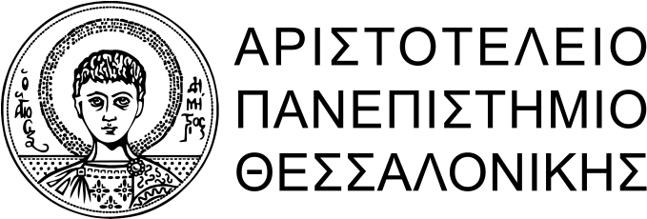

ΤΜΗΜΑ ΠΟΛΙΤΙΚΩΝ ΕΠΙΣΤΗΜΩΝ

ΟΔΗΓΙΕΣ ΜΟΡΦΟΠΟΙΗΣΗΣ ΠΤΥΧΙΑΚΩΝ

Μέγεθος σελίδας | A4
Εξώφυλλο | Βλ. σχετικά υποδείγματα
Γραμματοσειρά | Times New Roman, 12 pt [σε κάθε περίπτωση, αποφύγετε περίτεχνες γραμματοσειρές που “κουράζουν το μάτι”]
Στοίχιση | Πλήρης
Παράγραφοι | Εσοχή και κενή γραμμή ανάμεσα στις  παραγράφους
Διάστιχο | 1,5
Αρίθμηση σελίδων | Στο κάτω μέρος της σελίδας δεξιά. Η αρίθμηση ξεκινά από το εξώφυλλο, στο οποίο όμως δεν εμφανίζεται ο αριθμός σελίδας.
Περιθώρια (margins) | Αριστερά 2,5 cm, δεξιά 2,5 cm, πάνω 2,5 cm και κάτω 2,5 cm
Λεζάντες | Σε εικόνες, γραφήματα, πίνακες με περιγραφή τους

